**чу Поо «столичный БИЗНЕС КОЛлЕДЖ»**

**___________________________________________________________________**

**Курсовая работа**

**По предмету**

**«Технология разработки ПО»**

**На тему**

**«Выбор среды разработки приложения»**

**Выполнила: студентка гр. 1304**

**Алейчик Виктория Леонидовна**

**Проверил: преподаватель  
Киселев Леонид Александрович**

**Москва 2021**

Содержание

Анализ технологий и возможных средств решения задачи 3

Unity3D 3

GameMaker:Studio 4

UnrealEngine. 6

Выбор средств и технологий 9

# Анализ технологий и возможных средств решения задачи

## Unity3D

Unity3D — межплатформенная среда разработки компьютерных игр, разработанная американской компанией UnityTechnologies. Unity позволяет создавать приложения, работающие на более чем 25 различных платформах, включающих персональные компьютеры, игровые консоли, мобильные устройства, интернет-приложения и другие. Выпуск Unity состоялся в 2005 году и с того времени идёт постоянное развитие.

Основными преимуществами Unity являются наличие визуальной среды разработки, межплатформенной поддержки и модульной системы компонентов. К недостаткам относят появление сложностей при работе с многокомпонентными схемами и затруднения при подключении внешних библиотек.

На Unity написаны тысячи игр, приложений, визуализации математических моделей, которые охватывают множество платформ и жанров. При этом Unity используется как крупными разработчиками, так и независимыми студиями, на рисунке 1 изображен интерфейс Unity3D.

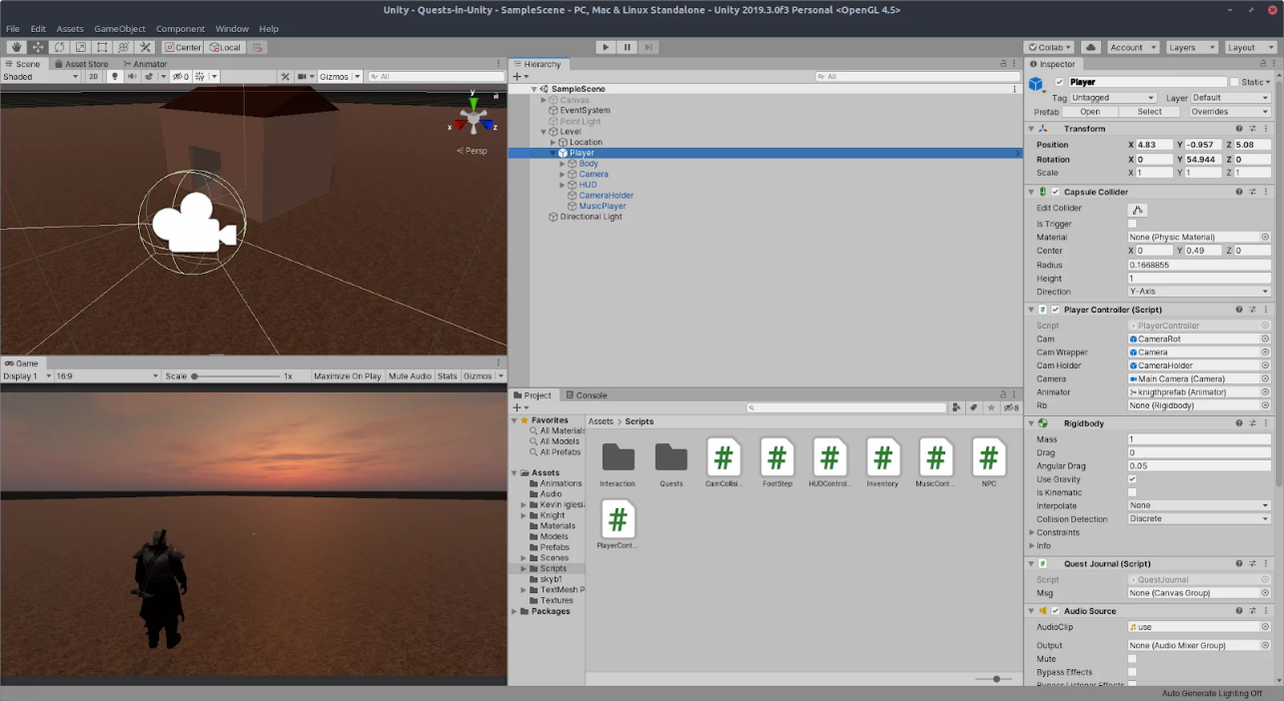

Рисунок 1. Интерфейс Unity3D

В левом верхнем углу — игровая сцена, на которую можно добавлять объекты, двигать их, убирать и так далее. Ниже расположено игровое окно — в нём можно увидеть, как будет выглядеть готовая игра. Можно даже нажать на кнопку Play и поиграть.

Дальше можно увидеть иерархию объектов на сцене, файловый менеджер и вкладку Inspector — в ней есть разные настройки для выбранного объекта. Кроме того, можно зайти в настройки проекта и указать желаемые показатели для гравитации, освещения, теней, качества графики и всего прочего.

Также у движка есть поддержка скриптов и API. Скрипты помогают писать команды, которые будут выполняться игрой всё время или после каких-то действий игрока. API же помогает упростить написание скриптов. То есть не проводить сложные математические расчёты, чтобы изменить положение или вращение объекта, — просто пишется команда по типу «Юнити, поверни объект А на 5 градусов по оси X».

Unity поддерживаются C# и JavaScript (его модификация, которая называется UnityScript).

## GameMaker:Studio

GameMakerStudio — один из самых популярных игровых движков, позволяющий разрабатывать приложения под множество платформ. GameMaker: Studio является серьёзным развитием его предшественника — Game Maker и главным отличием является добавление кроссплатформенности, благодаря которой, а также другим существенным доработкам, GameMaker: Studio стал мощным инструментом для профессиональной разработки. Создатель и главный разработчик первых шести версий оригинального конструктора Game Maker — Марк Овермарс, последующие версии, включая GameMaker: Studio, разрабатываются компанией YoYo Games.

GameMaker: Studio позволяет писать расширения под множество платформ на соответствующих им языках. Поддерживаются следующие типы файлов расширений: gml везде, dll-библиотеки на Windows, Windows Phone, Xbox One, js-скрипты для HTML5, so-библиотеки на Linux и Tizen, dylib-библиотеки на Mac, prx на PS4, suprs на PSVita, а также специальные placeholder для iOS и Android. Есть возможность создать прокси-расширения для проектов на многих платформах, что позволяет использовать одинаковые названия функций в коде, но обращаться к библиотекам соответствующей платформы.

Имеются функции для работы с кодировками Base64, JSON, MD5, SHA-1, возможности распаковки ZIP-архивов, чтения и записи .ini, текстовых и двоичных файлов, управления каталогами. Есть возможность взаимодействовать с сетью: коллективная игра по UDP, TCP, Bluetooth, отправка http-запросов, загрузка любых файлов, взаимодействие со Steam API и Facebook.

Достоинства и недостатки:

+ кроссплатформенность, поддерживаемые платформы: Windows, Mac OS X, Ubuntu, Android, iOS, Windows Phone, Tizen, Xbox, PlayStation;

+ поддержка библиотек и расширений, в том числе на разных языках;

+ гибкая ценовая категория, Standard версия Game Maker: Studio абсолютно бесплатна;

+ собственный упрощенный язык программирования Game Maker Language (GML);

+ интеграция с несколькими системами управления версиями;

+ интеграция со Steam, GooglePlay, AppStore;

− несмотря на возможность работы с 3D, в Game Maker она крайне неудобна;

− сама среда разработки GameMaker: Studio доступна только на Windows (GMS 2 также доступна на macOS).

Основной интерфейс, на рисунке 2, для GameMaker: Studio и именно здесь, контролируется каждый аспект текущего проекта. Слева можно увидеть различные ресурсы: спрайты, звуки, фоны, пути, скрипты, шрифты, временные шкалы, объекты, глобальные настройки игры, расширения. В верхней части окна находится меню и удобная панель инструментов для доступа к некоторым из наиболее часто используемых команд при создании игры.

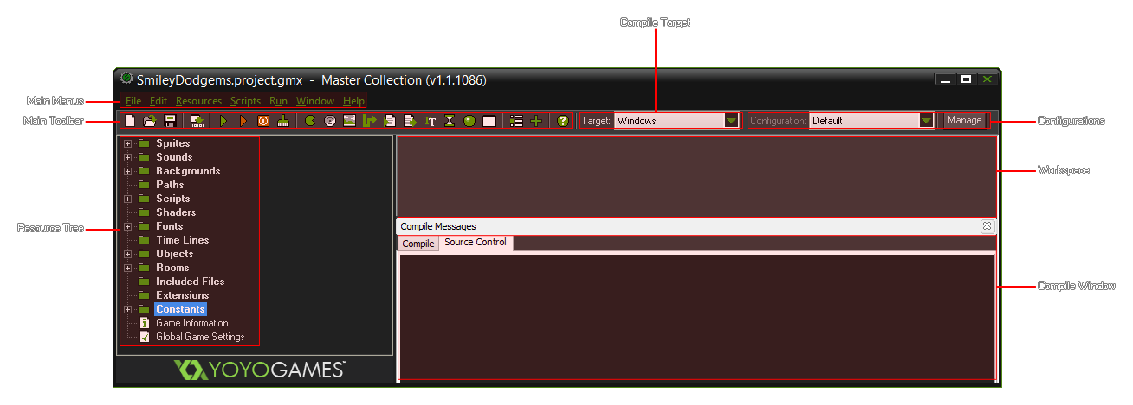

Рисунок 2. Основной интерфейс GameMaker: Studio.

## UnrealEngine.

UnrealEngine — игровой движок, разрабатываемый и поддерживаемый компанией EpicGames. Первой игрой на этом движке был шутер от первого лица Unreal, выпущенный в 1998 году. Хотя движок первоначально был предназначен для разработки шутеров от первого лица, его последующие версии успешно применялись в играх самых различных жанров, в том числе стелс-играх, файтингах и массовых многопользовательских ролевых онлайн-играх. В прошлом движок распространялся на условиях оплаты ежемесячной подписки; с 2015 года UnrealEngine бесплатен, но разработчики использующих его приложений обязаны перечислять 5% роялти от общемирового дохода с некоторыми условиями.

Написанный на языке C++, движок позволяет создавать игры для большинства операционных систем и платформ: MicrosoftWindows, Linux, Mac OS и Mac OS X; консолей Xbox, Xbox 360, XboxOne, PlayStation 2, PlayStation 3, PlayStation 4,PlayStation 5, PSP, PS Vita, Wii, Dreamcast, GameCube и др., а также на различных портативных устройствах, например, устройствах Apple (iPad, iPhone), управляемых системой iOS и прочих. (Впервые работа с iOS была представлена в 2009 году, в 2010 году продемонстрирована работа движка на устройстве с системой webOS).

У UnrealEngine есть как плюсы, так и минусы, которые имеют индивидуальный оттенок, ведь в зависимости от проекта важны разные характеристики. Впрочем, список преимуществ можно построить следующим образом: Весь код проекта пишется на С++, есть встроенный графический редактор Blueprints. ПО максимально стабильно, разработчик может рассчитывать на полное отсутствие багов. UnrealEngine одинаково хорошо подходит как для проработки кинематографических спецэффектов, так и видеоигр. Пользоваться UE и всем его функционалом можно абсолютно бесплатно. Но не забывайте, что роялти от продаж успешной игры выплатить все же придется (при обороте в более, чем 100 000 $).  Но при этом веские минусы данного движка тоже имеются: Высокая цена на контент для геймдева. Несмотря на обилие бесплатных файлов, часто стоимость нужных предметов достигает 100 $. Сложный интерфейс, на рисунке 3. Этот минус – лишь дело привычки, как только вы сориентируетесь в функциях и привыкнете к меню, сможете оперативно использовать все возможности. Требовательность к «железу». При написании кода сложно заметить прожорливость движка, но для обработки неоптимизированной графики потребуются серьезные мощности. Большой «вес» ПО – более 20 ГБ.

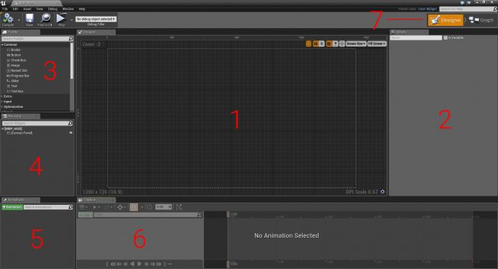

Рисунок 3. Интерфейс UnrealEngine.

1.Designer: в этой области представлено визуальное отображение виджета. Перемещаться по ней можно зажав правую клавишу мыши и двигая мышью. Масштабирование выполняется прокруткой колеса мыши.

2.Details: здесь отображаются свойства выбранного виджета

3.Palette: список всех виджетов, которые можно использовать. Все созданные пользователем виджеты тоже появляются здесь.

4.Hierarchy: список всех уже используемых виджетов

5.Animations: некоторые свойства виджетов могут иметь анимацию, например, расположение и размер. В этой панели перечислены все анимации.

6.Timeline: при выборе анимации на этой панели показываются анимированные свойства и ключевые кадры

7.Editor Mode: здесь можно переключаться между режимами Designer и Graph. Режим Graph почти аналогичен EventGraph у Blueprint.

Blueprint — это система визуального скриптинга. Она позволяет реализовать свои задумки в упрощенном режиме. Например, без знаний программирования можно создать цикл дня и ночи или заставить окружение реагировать на перемещение игрока.

# Выбор средств и технологий

Unity3D - это удобная программа, из-за своего дизайна, составляющих, компонентов, удобства и других вещей, и если есть минимальный опыт программирования, то Unity3D довольно быстро осваивается. Unity3D имеет более простой интерфейс, чем UnrealEngine. Работа с 3D проще в Unity3D, чем в GameMaker: Studio.